Bölüm 4
SANBİL BECERİSİ
Erken Matematiksel Gelişimin İlk Adımı
Amaç ve Hedefler
Bu bölümün sonunda okuyucu;
1. "Sanbil" (Subitizing) kavramını tanımlayacak ve bu becerinin "sayma" sürecinden bilişsel farkını açıklayabilecektir.
2. "Algısal sanbil" ile "kavramsal sanbil" arasındaki farkı ve ikincisinin pedagojik önemini analiz edebilecektir.
3. Sanbil'in, tüm öğrencilerin daha karmaşık aritmetik becerilere (sayıların parçalanması, esnek toplama stratejileri) geçişindeki temel rolünü değerlendirebilecektir.
4. Sanbil becerisini destekleyen öğretim materyallerini (onluk kartlar, nokta dizileri) ve etkinlikleri tasarlayabilecektir.

1. Giriş
Erken matematiksel becerilerin, ileriki akademik başarının ve matematiksel okuryazarlığın en güçlü yordayıcılarından olduğu, alanyazında geniş kabul görmektedir (Duncan ve ark., 2007; Watts, Duncan, Siegler ve Davis-Kean, 2014). Bu erken beceriler, yalnızca sayma veya rakam tanıma gibi dar bağlamlarda değil, sayıların anlamı, ilişkileri ve işlemler üzerine kurulu daha bütüncül bir "sayı hissi" temelinde şekillenir (Berch, 2005; NCTM, 2006). Son dönemdeki nörobilim ve gelişim psikolojisi çalışmaları, bu temelin, insan zihninin doğuştan gelen "çekirdek bilgi sistemleri" ile atıldığını ortaya koymaktadır (Spelke ve Kinzler, 2007). Özellikle, bebeklerin henüz konuşmaya başlamadan, hatta birkaç haftalıkken bile, sayılabilir çoklukları ayırt edebildiği ve küçük miktarlardaki değişimlere tepki verebildiği gösterilmiştir (Starkey ve Cooper, 1980; Antell ve Keating, 1983; Wynn, 1992). Bu bulgular, Piaget'nin öne sürdüğü gelişimsel aşamalardan çok daha erken bir dönemde, bebeklerin dikkat çekici derecede sofistike bir miktar algısına sahip olduğuna işaret etmekte ve matematiksel becerilerin köklerine dair önemli deliller sunmaktadır (Dehaene, 2011; Spelke, 2000).
İşte bu çekirdek sistemlerin en belirgin tezahürlerinden biri, Türkçe literatürde "sanbil" (saymadan anlık bilme), "şipşak sayılama" veya "sayısını görme" gibi terimlerle karşılık bulan "subitizing" becerisidir (Mutlu, 2016; Olkun ve ark., 2013; Taşkın, 2010). Sanbil, bireyin küçük nesne kümelerini (tipik olarak 1-4, optimize edilmiş durumlarda 5'e kadar) tek tek sayma ihtiyacı duymadan, tek bir bakışla ve anında doğru olarak belirleyebilme kapasitesi olarak tanımlanır (Kaufman ve ark., 1949; Clements ve Sarama, 2020). Bu beceri, National Council of Teachers of Mathematics (NCTM, 2006) ve National Mathematics Advisory Panel (NMAP, 2008) gibi önemli kurumların raporlarında, okul öncesi dönemde mutlaka geliştirilmesi gereken temel matematiksel yeterlikler arasında gösterilmektedir.
Bu metnin amacı, erken matematik eğitiminin kritik bir bileşeni olan sanbil becerisini tüm yönleriyle incelemektir. Becerinin nörobilişsel temelleri ve gelişimsel evreleri ele alınacak, ardından tam sayma, sayı ilişkileri ve temel aritmetik becerilerle olan bağlantısı derinlemesine irdelenecektir. Ayrıca, sanbil yetersizliğinin matematik öğrenme güçlükleriyle olan potansiyel ilişkisi tartışılacak ve son olarak, bu kuramsal çerçeveden hareketle sınıf içi uygulamalar için somut eğitimsel öneriler sunulacaktır.

2. Sanbil (Subitizing) Kavramı, Nöral Temelleri ve Gelişimsel Seyri
2.1. Bebeklikteki Kökleri: Çekirdek Miktar Algısı
Sanbil becerisinin kökleri, yaşamın ilk aylarına kadar uzanır. Alışma (habituation) paradigması kullanılarak yapılan çalışmalar, yenidoğan ve birkaç aylık bebeklerin bile, sunulan uyaranın niceliğindeki değişikliği fark edebildiklerini göstermiştir. Bu paradigmada, bebeklere belirli bir sayıda nesne (örneğin, iki nokta) tekrar tekrar gösterilir ve bebeğin bakış süresinin azalması (alışma) beklenir. Ardından, niceliği farklı (örneğin, üç nokta) bir uyaran sunulduğunda, bebeğin bakış süresinde gözlemlenen artış, nicelik değişimini algıladığının güçlü bir göstergesi olarak kabul edilir (Starkey ve Cooper, 1980; Antell ve Keating, 1983). Bu bulgular, sayısal temsillerin dil veya kültürel öğrenmeden bağımsız, doğuştan gelen bir nöral altyapıya sahip olduğu ve Spelke (2000) tarafından öne sürülen "çekirdek bilgi sistemleri" kuramını destekler niteliktedir.
2.2. Sanbilin Tanımı ve İki Temel Türü: Algısal ve Kavramsal
Sanbil, Latince "subitus" (ani) kelimesinden türetilmiş olup, küçük kümelerin hızlı ve doğru bir şekilde tanınması anlamına gelir. Clements (1999) bu beceriyi, bilişsel süreçlerin karmaşıklığına göre iki ana türde sınıflandırmıştır: Algısal Sanbil, 1-4 aralığındaki kümelerin, neredeyse otomatik ve bir duyusal işlem gibi, tek bir bakışla tanınmasıdır. Bu süreç, beynin görsel-işleme ve dikkatle ilgili temporo-parietal bölgelerinde yoğunlaşan bir aktivite gösterir (Vuokko ve ark., 2013). Kavramsal Sanbil ise daha gelişmiş bir bilişsel süreci temsil eder. Burada birey, beş ve üzeri gibi daha büyük kümeleri, zihinsel olarak daha küçük ve tanıdık alt gruplara ayırarak (örneğin, 7'yi "4+3" veya "5+2" şeklinde) işler (Clements ve Sarama, 2020). Bu süreç, sayıların bileşenleri ve aralarındaki ilişkilere dair kavramsal bir anlayış gerektirir ve aritmetiğin erken aşamaları için kritik bir köprü işlevi görür. Algısal ve kavramsal sanbil arasındaki temel farklar Tablo 1'de özetlenmektedir (Clements, 1999).

Tablo 1. Algısal ve Kavramsal Sanbil Karşılaştırması
Özellik | Algısal Sanbil | Kavramsal Sanbil
Tanım | Küçük kümelerin (1-4) anlık ve doğrudan tanınması | Daha büyük kümelerin alt gruplara ayrılarak tanınması
Sayı Aralığı | 1-4 nesne  (Subitizing range) | 5+ nesne  Alt gruplar halinde (örn: 4+3=7)
Bilişsel Süreç | • Otomatik ve hızlı  • Sayma gerektirmez  • Görsel-uzamsal işleme | • Bilinçli gruplama  • Parça-bütün ilişkisi  • Aritmetik düşünme
Gelişimsel Özellik | Doğuştan gelen  Bebeklerde bile mevcut | Öğrenme ile gelişir  Eğitim ve deneyim gerektirir
Örnek | ••• → "Üç!"  (Anlık tanıma) | ••• ••• → "3 ve 3, altı!"  (Gruplama ile tanıma)
Pedagojik Değer | Sayı kavramının temeli  Kardinalite ilkesini destekler | Aritmetik stratejilerin temeli  Toplama/çıkarma için kritik

2.3. Sanbil ve Saymanın Nörobilişsel Ayrımı
Beyin görüntüleme çalışmaları, sanbil ve saymanın birbirinden ayrı nöral ağlar tarafından desteklendiğini ortaya koymaktadır. Algısal sanbil, daha çok görsel-uzamsal bilgiyi işleyen posterior (beynin arka kısmı) parietal ve oksipital bölgelerde aktivite ile ilişkilendirilirken; sıralı sayma ve daha büyük niceliklerin işlenmesi, dil ve yürütücü işlevlerle bağlantılı frontal ve anterior (ön) parietal bölgeleri daha fazla harekete geçirir (Piazza ve ark., 2004; Vuokko ve ark., 2013). Bu ayrım, sanbilin yalnızca hızlı bir "sayma" olmadığını, temelde farklı bir bilişsel mekanizma olduğunu net bir şekilde göstermektedir.
2.4. Sanbil Gelişiminin Aşamalı Yapısı
MacDonald ve Wilkins (2016), sanbil becerisinin gelişimini, basit algısal tanımadan karmaşık kavramsal işlemlere uzanan yedi aşamalı bir süreç olarak modelledi. Bu model, çocukların nicelikleri nasıl anlamlandırdıklarına dair derinlemesine bir bakış sunar.
- Algısal Sanbil Türleri: Bu aşamalar, çocuğun nicelikle ilgili ilk zihinsel temaslarını temsil eder. "Şekil Betimleme" aşamasında çocuk, sayısal miktardan ziyade şekle odaklanır ("K harfine benziyor"). "Bölümleyici" aşamada alt grupları fark eder ancak bütünü söyleyemez ("iki ve üç var"). "Parçadan Bütüne" ve "Bütünden Parçaya" aşamalarında alt gruplar ile toplam arasındaki ilişki kurulmaya başlanır. "Aşamalı Sayma" ise, sayma ile sanbil arasında bir geçiş formudur ("4... 5").
- Kavramsal Sanbil Türleri: Bu aşamalar, sayı kavramının iyice yerleştiğini gösterir. "Sabit Gruplama"da çocuk, bir sayıyı her zaman aynı şekilde (örneğin, 4'ü sadece "2+2" olarak) gruplandırır. En üst düzey olan "Esnek Gruplama"da ise aynı sayıyı farklı bileşenlerle ifade edebilme becerisi gelişir (5'i "3+2", "4+1" veya "1+1+1+2" olarak görebilme). Bu esneklik, ileri düzey zihinsel aritmetik ve sayısal muhakemenin temel taşıdır.
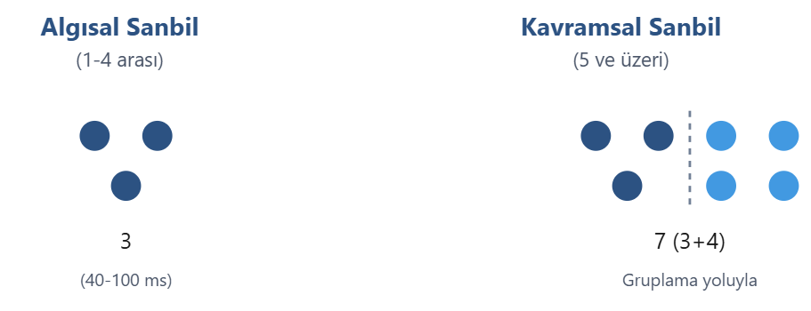

Şekil 1. Algısal ve kavramsal sanbil

2.4. Sanbil Gelişiminin Aşamalı Yapısı: MacDonald ve Wilkins (2016) Çerçevesi
Sanbilin gelişimini anlamak, yalnızca "kaç tane?" sorusuna verilen cevabı değil, çocuğun sayı kavramını zihninde nasıl yapılandırdığına dair derin bir pencere sunar. Clements (1999) tarafından öne sürülen algısal ve kavramsal sanbil ayrımını daha da detaylandıran MacDonald ve Wilkins (2016), bu becerinin basit bir tanımadan, karmaşık ve esnek bir zihinsel işleme doğru nasıl ilerlediğini gösteren yedi aşamalı bir model önermiştir. Bu model, çocukların nicelikleri anlamlandırma sürecindeki düşünce stratejilerini karakterize eder ve gelişimsel bir yol haritası çizer (Clements, Sarama ve MacDonald, 2019).
Bu model, temelde beş algısal ve iki kavramsal sanbil türü önermektedir. Algısal türler, çocuğun nicelikle ilk zihinsel temasını, görsel ve sezgisel stratejilerle kurduğu aşamaları temsil eder. Kavramsal türler ise, sayı kavramının iyice yerleştiği ve sayıların bileşenleri arasındaki ilişkilerin esnek bir şekilde kavrandığı daha ileri düzeyleri işaret eder.
2.4.1. Algısal Sanbil Türleri: Nicelikle İlk Temas
- Şekil Betimleme (Forming): Bu en temel aşamada, çocuk sayısal miktardan ziyade nesnelerin oluşturduğu bütünsel şekle veya konfigürasyona odaklanır. Örneğin, beş noktayı "bir ev çatısı gibi" veya "K harfine benziyor" şeklinde betimler. Burada amaç sayıyı belirlemek değil, görsel uyaranı betimlemektir. Bu aşama, sayısal olmayan görsel işleme ile sayısal işleme arasındaki geçişin ilk işaretidir.
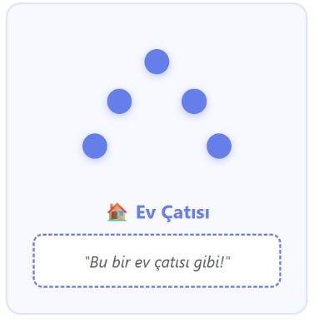
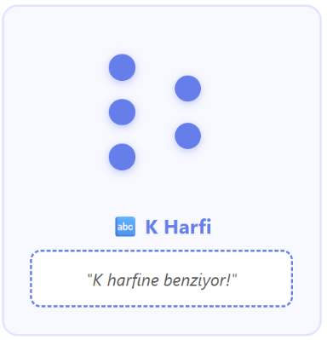
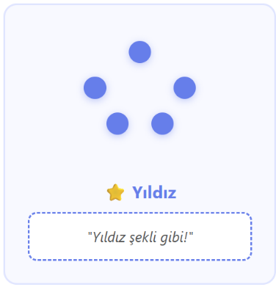
- Bölümleyici (Spatial Patterning): Çocuk, bir küme içindeki belirgin alt grupları (örneğin, bir gruptaki iki ve üçlük kümeleri) fark eder ancak bu alt grupları bir bütün olarak birleştirip toplam sayıya ulaşamaz. "İki ve üç gördüm" ifadesi, parçaları görür ama bütünü söyleyemez. Bu aşama, sayıların "parçalar ve bütün" şeklinde ayrıştırılabileceği fikrinin tohumlarını atar.

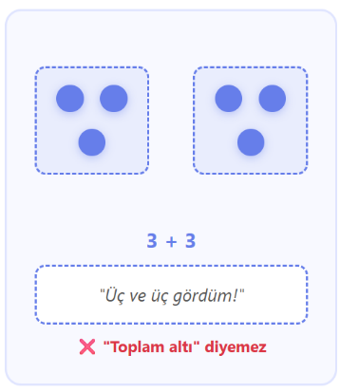
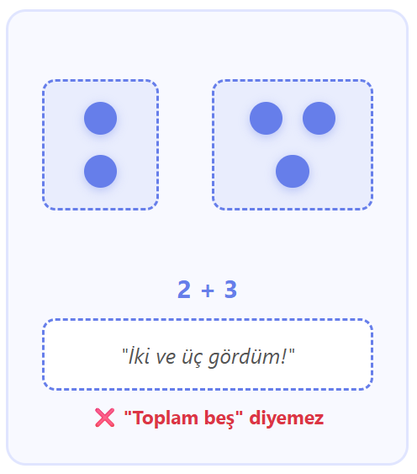
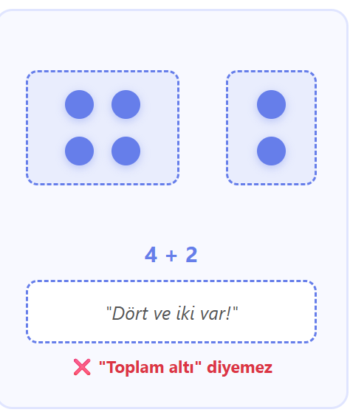
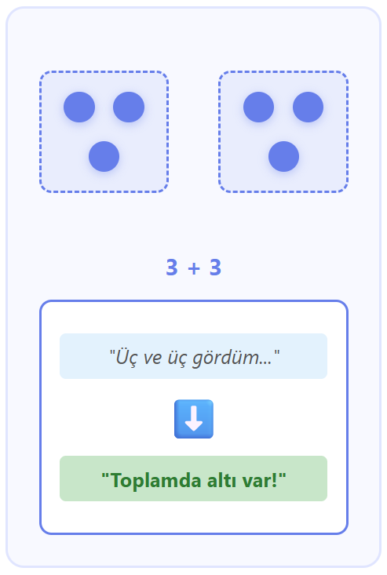
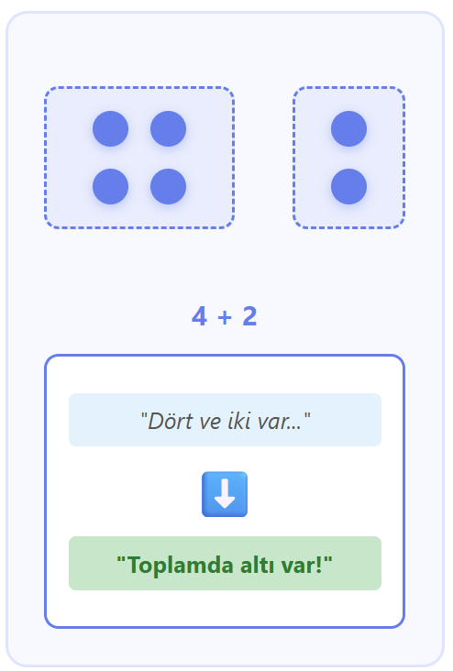
- Parçadan Bütüne (Constructing): Bu aşamada çocuk, alt grupları ve toplam arasındaki ilişkiyi açıkça kurmaya başlar. Önce parçaları ifade eder, ardından bunları birleştirerek bütünü söyler: "İki ve üç gördüm ... toplamda beş var." Bu, toplama işleminin sezgisel bir prototipidir ve çocuğun artık niceliği yalnızca parçalarla değil, onların toplamı olarak da görebildiğini gösterir.
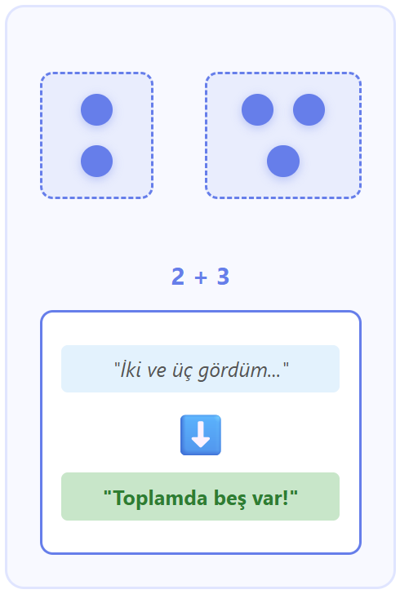
- Bütünden Parçaya (Deconstructing): Bir önceki aşamanın tersine, çocuk burada önce bütünü (toplam sayıyı) söyler, ardından bunu doğrulamak veya açıklamak için alt grupları kullanır: "Bu beş... çünkü iki ve üç gördüm." Bu, sayı kavramının giderek daha soyut ve güvenilir hale geldiğini ve çocuğun sayıyı, onu oluşturan bileşenlerden bağımsız olarak içselleştirdiğini işaret eder.

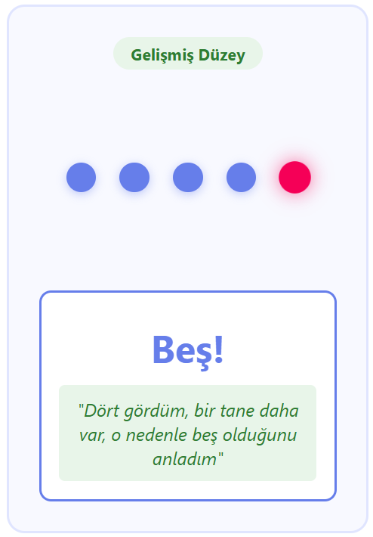
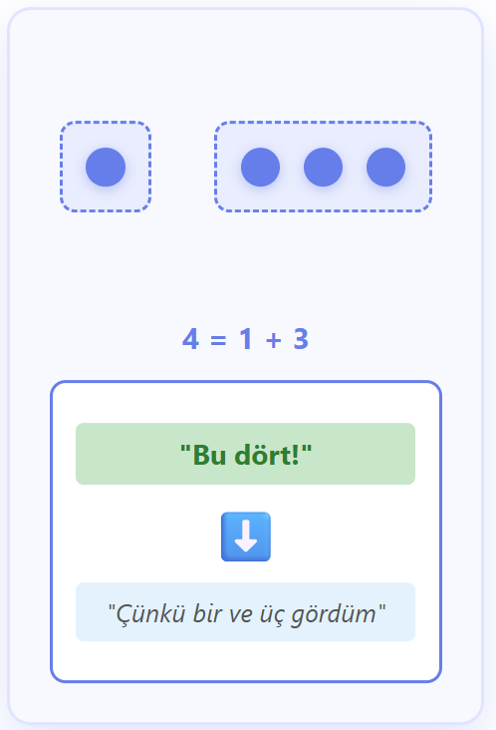
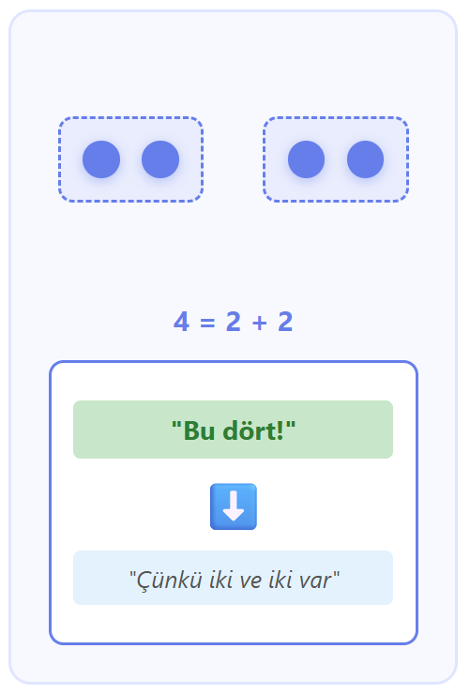
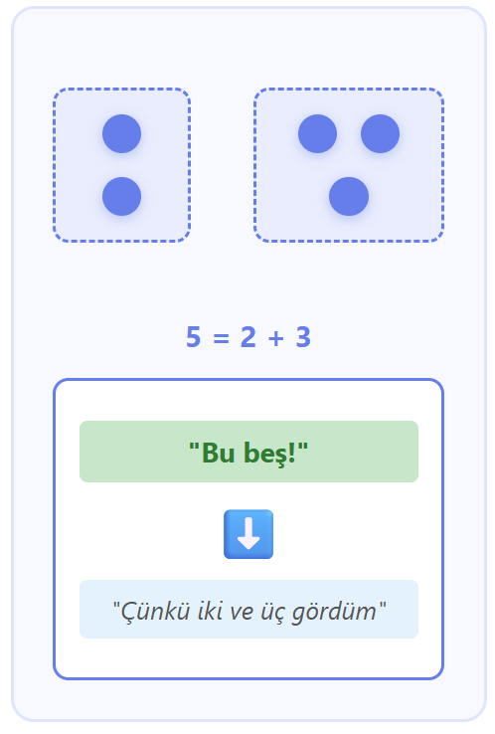
- Aşamalı Sayma (Transitioning): Bu aşama, algısal sanbil ile sıralı sayma arasında bir köprü görevi görür. Çocuk, bir sayıdan diğerine küçük bir geçiş yaparak sonuca ulaşır: "Dört... beş" veya "Altı... beş". Daha gelişmiş bir düzeyde, bu geçişi mantıklı bir açıklamayla birleştirebilir: "Dört gördüm, bir tane daha var, o nedenle beş olduğunu anladım." Bu, sayı dizisi bilgisi ile anlık nicelik algısını birleştiren karmaşık bir stratejidir.
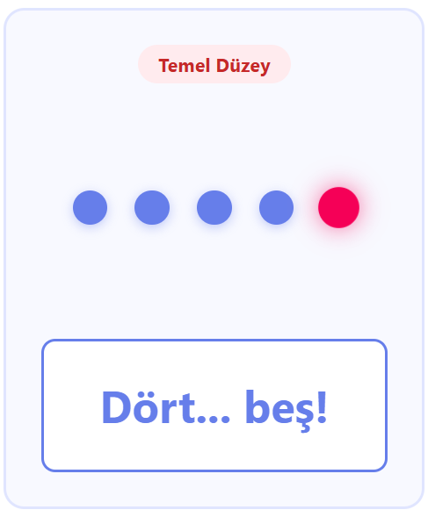
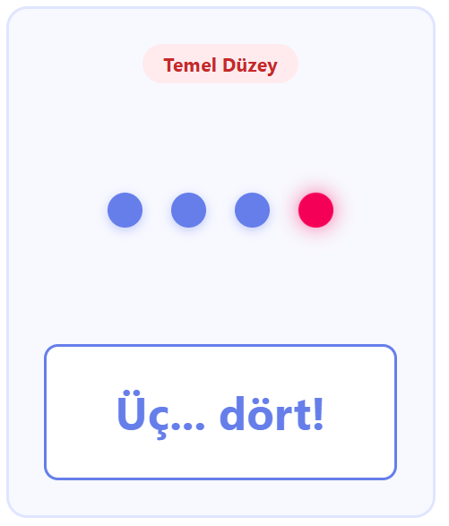
2.4.2. Kavramsal Sanbil Türleri: Esnek ve İlişkisel Anlayışa Geçiş
- Sabit Gruplama (Constrained Conceptual): Çocuk, bir sayıyı tutarlı bir şekilde aynı alt gruplar üzerinden açıklar. Örneğin, 8'i her zaman "4 ve 4" olarak görür, ancak "3 ve 5" veya "6 ve 2" gibi alternatif bir gruplamayı kullanmaz veya kabul etmez. Bu, kavramsal bir anlayışa geçişin başlangıcıdır, ancak henüz sayıların bileşimlerine ilişkin tam bir esneklik yoktur. Sayı kavramı stabil hale gelmiştir, ancak katıdır.
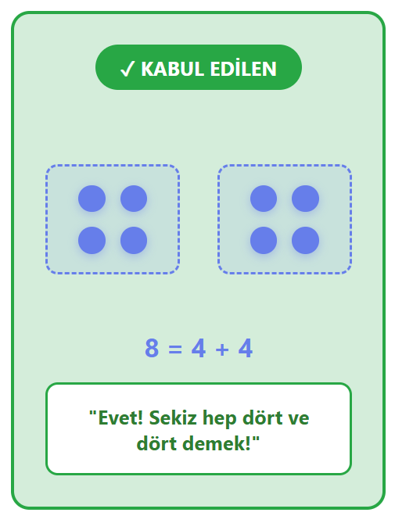
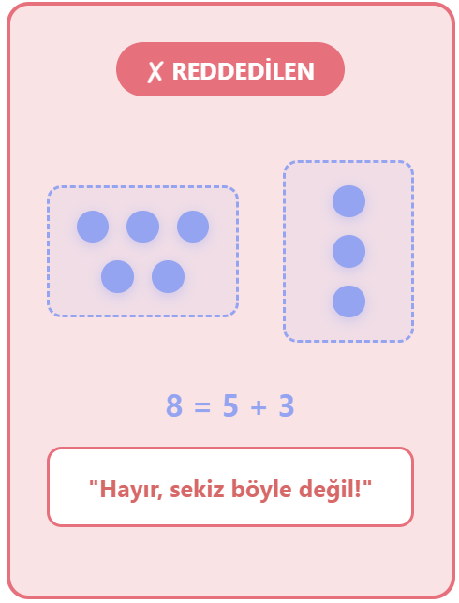
- Esnek Gruplama (Flexible Conceptual): Bu, sanbil gelişiminin en üst düzeyi olarak kabul edilir. Çocuk, aynı sayısal küme için bağlama veya düzene bağlı olarak birden fazla geçerli gruplama stratejisi kullanabilir. Sekiz nesneyi "5 ve 3", "6 ve 2" veya "4, 2 ve 2" şeklinde farklı bileşenlere ayırabilir. Bu esneklik, sayıların değişmeyen (invariant) bir bütün olduğu, ancak farklı şekillerde ayrıştırılabileceği anlayışının tam olarak yerleştiğini gösterir. Bu beceri, ileri düzey zihinsel stratejiler, etkin toplama-çıkarma ve çarpma kavrayışı için kritik bir ön koşuldur.
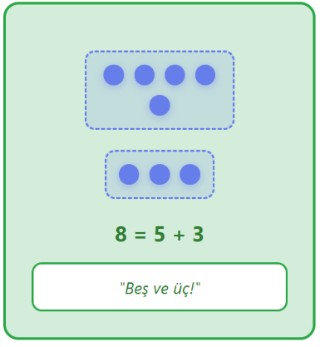
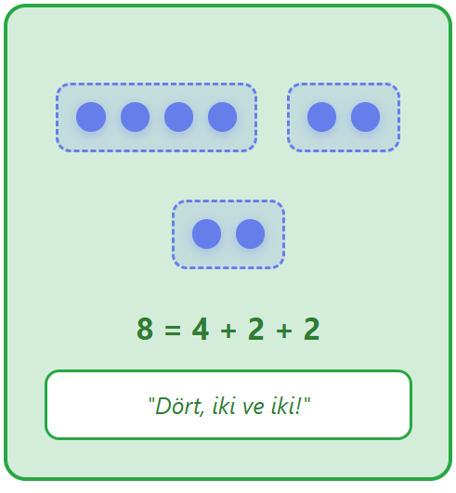
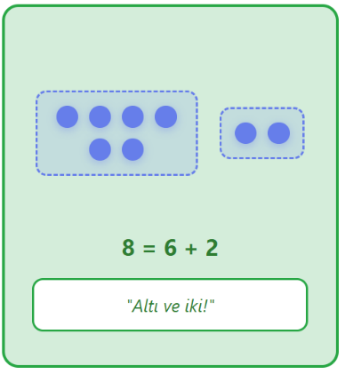
Önemli Çıkarımlar:
Bu yedi aşamalı çerçeve, sanbil gelişiminin doğrusal ve tekdüze olmadığını vurgular. Çocuklar, bağlama ve göreve bağlı olarak bu stratejiler arasında geçiş yapabilir. Eğitimciler için asıl değer, bu modelin bir teşhis aracı olarak kullanılabilmesidir. Bir çocuğun hangi aşamada olduğunu gözlemlemek, öğretmenin onu bir sonraki bilişsel seviyeye taşıyacak hedefli ve anlamlı etkinlikler tasarlamasına olanak tanır. Örneğin, yalnızca "bölümleyici" aşamada olan bir çocuk için "parçadan bütüne" geçişi destekleyecek oyunlar, ya da "sabit gruplama" yapan bir çocuğu "esnek gruplama"ya teşvik edecek açık-uçlu sorular geliştirilebilir. Bu nedenle, MacDonald ve Wilkins (2016) modeli, yalnızca bir sınıflandırma şeması değil, aynı zamanda güçlü bir pedagojik rehberdir.
3. Sanbilin Matematiksel Becerilerle İlişkisi
3.1. Temel Matematiksel Yapı Taşı Olarak Sanbil
Sanbil, matematiksel gelişimin birçok alanıyla güçlü ve anlamlı bağlantılara sahiptir. İlk olarak, sanbil becerisi, çocukların sayma ve "kardinalite" (bir kümedeki nesne sayısının, son söylenen tek bir sayı ile temsil edilmesi) kavramlarını içselleştirmesine zemin hazırlar (Gelman ve Gallistel, 1978). Bir çocuk dört nesneye bakıp "dört" diyebildiğinde, sayı ismi ile nicelik arasında somut bir bağ kurar. İkinci olarak, sanbil, basit toplama ve çıkarma işlemlerinin zihinden ve stratejik bir şekilde yapılmasını mümkün kılar. Örneğin, "3 + 2" işlemi, algısal sanbil çerçevesine uygun iki ayrı kümenin zihinde birleştirilmesiyle çözülebilir (Leibovich, Kadhim ve Ansari, 2017). Kavramsal sanbil ise, "7 - 3" gibi bir işlemde, 7'yi "4 ve 3" olarak gruplandırıp 3'ü çıkardığında geriye 4'ün kaldığını görmek gibi daha verimli stratejilerin önünü açar. Araştırmalar, okul öncesi dönemdeki sanbil performansının, ilkokul yıllarındaki aritmetik başarısını anlamlı derecede yordadığını göstermektedir (Kroesbergen ve ark., 2009; Gray ve Reeve, 2014). Sanbil becerisinin matematiksel gelişimin farklı alanlarıyla ilişkisi Tablo 3'te gösterilmektedir.
Tablo 3. Sanbil ve Matematiksel Beceriler Arasındaki İlişki
Matematiksel Alan | Sanbil Katkısı
Kardinalite İlkesi | Son söylenen sayının toplam miktarı temsil ettiğini anlama  "Üç" = toplam nesne sayısı
Sayıdan Sayma  (Counting-on) | İlk eklentiyi zihinsel temsil edip devam etme  5+3: "Beş... altı, yedi, sekiz"
Parça-Bütün İlişkisi | Sayıların alt parçalardan oluştuğunu kavrama  7 = 4+3 = 5+2 = 6+1
Toplama Stratejileri | 10'a tamamlama, çift sayılar, yakın sayılar  8+6: "8+2=10, 10+4=14"
Çarpma Kavramı | Eşit grupları görsel olarak algılama  3×4: "Üç tane dörtlük grup"

3.2. Sanbil Eksikliği ve Matematik Öğrenme Güçlüğü ile İlişkisi
Sanbil becerisindeki bir gecikme veya yetersizlik, matematiksel gelişim için bir risk faktörü olarak kabul edilmektedir. Diskalkuli (gelişimsel matematik öğrenme güçlüğü) olan çocuklar üzerinde yapılan çalışmalar, bu bireylerin tipik gelişim gösteren akranlarına kıyasla sanbil görevlerinde belirgin şekilde daha yavaş olduğunu ve daha fazla hata yaptığını ortaya koymuştur (Landerl ve ark., 2004; Moeller ve ark., 2009). Bu zorluk, temel sayı-işlem otomatikliğinin kazanılamamasına, hesaplamaların uzun süre parmak saymaya bağımlı kalmasına ve dolayısıyla matematikle ilgili işlerde belleğe binen yükün artmasına neden olur (Geary, 2011). Sonuç olarak, sanbil yetersizliği, sadece basit bir tanıma sorunu değil, daha ziyade sayısal bilginin verimli işlenmesini engelleyen ve birikimli bir akademik başarısızlığa yol açabilen nörogelişimsel bir farklılık olarak ele alınmalıdır (Butterworth ve ark., 2011).
4. Eğitimsel Çıkarımlar ve Sınıf İçi Uygulama Önerileri
Sanbilin kuramsal önemi, onu erken matematik eğitiminin merkezine yerleştirmeyi gerektirir. Aşağıda, bu beceriyi desteklemeye yönelik kanıta dayalı stratejiler sıralanmıştır:
- Erken Tarama ve Bireyselleştirilmiş Destek: Öğretmenler, nokta kartları, sayı küpü veya hızlı gösterim uygulamaları kullanarak çocukların sanbil düzeylerini değerlendirebilir. MacDonald ve Wilkins (2016) modeli, her bir çocuğun hangi aşamada olduğunu anlamak ve bir sonraki aşamaya geçişi sağlayacak etkinlikler tasarlamak için mükemmel bir çerçeve sunar. Örneğin, yalnızca "şekil betimleme" yapan bir çocuk için daha basit, 1-3 arası nesnelerle çalışılırken, "parçadan bütüne" aşamasındaki bir çocuk için toplama öncesi gruplama etkinlikleri tasarlanabilir.
- Aşamalı ve Çok Temsilli Öğretim: Öğretim, Bruner'in (1966) "eylemsel, ikonik ve sembolik" öğrenme sıralamasına uygun şekilde planlanmalıdır. Önce somut nesnelerle (lego, boncuk, fasulye) sanbil çalışılmalı, ardından yarı-somut temsillere (nokta resimleri, domino taşları, onluk taban bloklarındaki desenler) ve en sonunda soyut rakamlara ve işlemlere geçiş yapılmalıdır. Bu süreç, matematiksel kavramların derinlemesine anlaşılmasını sağlar.
- Oyun Tabanlı Öğrenme Ortamları: Sayı küpü ve domino gibi geleneksel oyunlar, sanbili doğal ve motive edici bir bağlamda kullanma fırsatı verir. "Kaç puan attın?", "Kim daha hızlı söyleyebilir?" gibi hızlı tanıma oyunları, becerinin akıcılık kazanmasına yardımcı olur. "Sayı Çarkı" veya "Eşleştirme Kartları" gibi oyunlar ise hem algısal hem de kavramsal sanbili aynı anda destekler.
- Kavramsal Sanbili Destekleyici Etkinlikler: Çocukların büyük sayıları farklı şekillerde gruplandırmasını teşvik eden etkinlikler düzenlenmelidir. Örneğin, 6 noktanın farklı düzenlerde (3+3, 4+2, 5+1) sunulduğu kartlar üzerinde çalışmak, esnek düşünmeyi geliştirir. Bu etkinlikler, çarpma ve bölmenin temelini oluşturan "eşit gruplar" fikrini pekiştirir. Bir dizideki 15 noktayı "3 sıra, her sırada 5'er tane" veya "5 sıra, her sırada 3'er tane" şeklinde görebilmek, çarpma işleminin değişme özelliğinin somut bir anlayışını oluşturur.
- Aritmetikle Doğrudan Entegrasyon: Toplamadan Çarpmaya Uzanan Bir Köprü: Sanbil, temel aritmetik işlemlerin anlamlandırılmasında kritik bir rol oynar. Bu entegrasyon aşamalı olarak gerçekleştirilmelidir.
Toplama ve Çıkarma: Öğretime, sanbil temelli stratejilerle başlanmalıdır. "Burada 3, şurada 2 lego var. Bakarak toplam kaç olduğunu söyleyebilir misin?" gibi yönlendirmeler, çocukları saymadan zihinsel birleştirme yapmaya teşvik eder. Bu, toplamanın "birleştirme" anlamını pekiştirir. Benzer şekilde, 5 nesneden 2'sini soluklaştırıp, "Kaç tane kaldı?" diye sormak, çıkarmanın "ayırma" anlamının sanbil yoluyla kavranmasını sağlar.
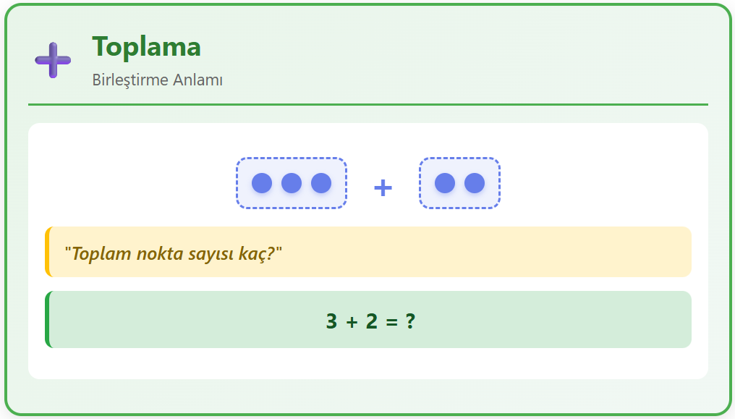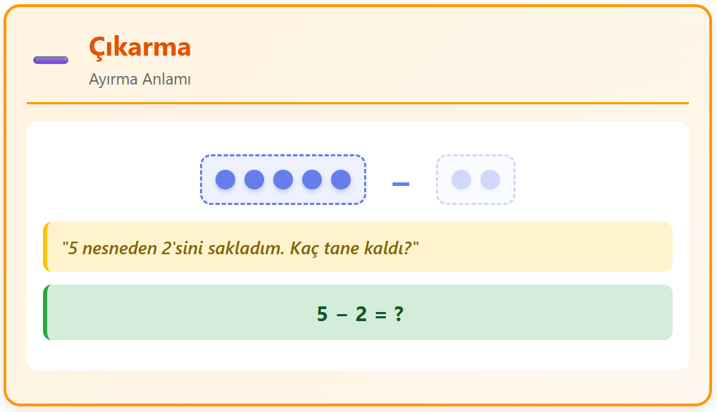
Çarpma: Kavramsal sanbil, çarpma işleminin doğal bir giriş noktasıdır. Düzenli diziler halinde sunulmuş nesneler (örneğin, 3 sıra halinde, her sırada 4'er lego), çocuğun toplam sayıya ulaşmak için tek tek saymak yerine, "3 x 4" gruplamasını yapmasını sağlar.
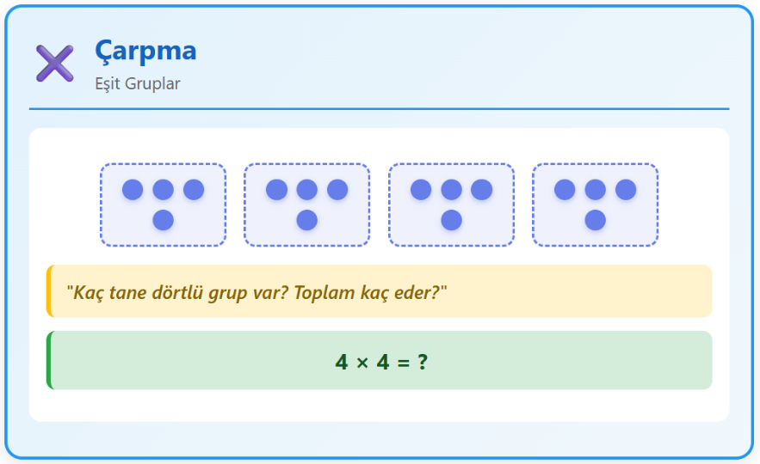
Uygulama Örneği (Çarpma): Öğrencilere, üzerinde 4'erli gruplar halinde 20 nokta bulunan bir kart gösterilir. "Bu noktaları nasıl grupladığını görebiliyor musun? Kaç tane dörtlü grup var? 4 grup, her grupta 4 tane, toplam kaç eder?" şeklinde sorularla, 4 x 4 = 16 işleminin, 4 tane 4'lü grubun birleşimi olduğu fikri vurgulanabilir. Farklı bir bakış açısıyla, aynı 16 noktayı 4'erli 4 grup olarak da görmeleri istenerek esnek düşünme desteklenir.
Bölme: Bölme işlemi, kavramsal sanbilin "bir bütünü eşit parçalara ayırma" boyutuyla doğrudan ilişkilidir.
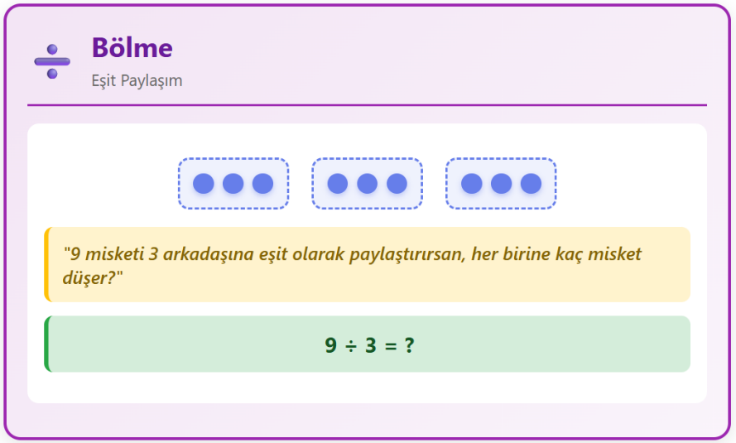
Uygulama Örneği (Bölme): Öğrencilere 12 tane misket verilir ve "Bu misketleri 4 arkadaşına eşit olarak paylaştırmak istersen, her birine kaç misket düşer?" sorusu yöneltilir. Çocuklardan, misketleri görsel olarak 4 eşit gruba ayırmaları (zihinsel veya fiziksel olarak) ve her gruptaki misket sayısını (3) sanbil yoluyla belirlemeleri beklenir. Bu, 12 ÷ 4 = 3 işleminin, "12 içinde kaç tane 4 vardır?" veya "12'yi 4 eşit parçaya bölersek her parçada kaç tane olur?" anlamlarını somutlaştırır. Benzer şekilde, 15 noktanın olduğu bir kartta "Her grupta 5 nokta olacak şekilde kaç grup oluşturabilirsin?" sorusu, bölmenin diğer anlamını kavramsal sanbil ile ilişkilendirir.
5. Sonuç
Mevcut araştırmalar, sanbilin, insan zihninin sayısal dünyayı anlamlandırma sürecindeki merkezi rolünü giderek daha net ortaya koymaktadır. Bu beceri, yalnızca erken bir nicelik algısı değil, aynı zamanda kardinalite, sayı ilişkileri ve zihinsel aritmetik gibi daha karmaşık matematiksel yapıların inşası için vazgeçilmez bir bilişsel köprüdür. MacDonald ve Wilkins (2016) gibi detaylı modeller, bu gelişimsel yolculuğun aşamalarını haritalandırarak eğitimcilere, çocukların bir sonraki zihinsel adımını atmalarına nasıl rehberlik edecekleri konusunda değerli bir yol haritası sunar. Sanbildeki yetersizliklerin diskalkuli gibi daha ciddi güçlüklerle bağlantısı düşünüldüğünde, bu becerinin okul öncesi ve ilkokulun ilk yıllarında sistematik olarak değerlendirilmesi ve desteklenmesi büyük önem taşımaktadır. Nitelikli erken müdahaleler, yalnızca akademik başarıyı değil, aynı zamanda çocukların matematikle olan özgüvenli ve olumlu ilişkiler kurmalarını da sağlayacaktır.

Değerlendirme Soruları
1. Sanbil (Subitizing) nedir? 1-4 arası nesneleri algılama süreci ile 5-9 arası nesneleri algılama süreci (sayma) arasındaki bilişsel farkı açıklayınız.
2. Sanbil becerisinin zayıf olmasının, bir çocuğun "sayarak toplama" gibi daha ileri düzey stratejileri geliştirmesini nasıl etkileyeceğini tartışınız.
3. "Kavramsal sanbil" nedir? Öğretmenlerin "Onluk Kartlar" kullanması, tüm öğrencilerin kavramsal sanbil becerisini nasıl destekler?
4. Algısal sanbil ile kavramsal sanbil arasındaki farkı bir örnekle açıklayınız. Bu iki becerinin toplama-çıkarma stratejilerine katkısı nedir?

